CLASE Nro. 7 de FRANCÉS
EES Nro.75 «JULIO CORTÁZAR»
AULA : 2do.6ta
PROFESSEUR : Mauricio Hadida
THÈME : JE CONJUGUE LE VERBE ÊTRE.
Mirar el siguiente vídeo: https://youtu.be/Q9u6UaOvjMU
L´heure et le temps.

LES MOMENTS DE LA JOURNÉE
En francés, al igual que en español, a veces se especifica en qué momento del día estamos cuando decimos la hora. Así que debes conocer el siguiente vocabulario:
- Le matin: la mañana
- Le midi: el mediodía
- L’après-midi: la tarde
- Le soir: la tarde noche (A partir de las 18h30 aproximadamente y hasta las 23h)
- La nuit: la noche (después de la cena)
- La minuit: la medianoche
Le soir es una noción algo subjetiva y varía según las estaciones del año. Por ejemplo, en verano, que anochece más tarde, le soir empieza en una hora posterior a la citada anteriormente.

EJEMPLOS :
Il est trois heures de l’après-midi. Son las tres de la tarde. (15h00)
Il est neuf heures du matin. Son las nueve de la mañana. (9h00)
Il est minuit – vingt. Son las doce y veinte de la noche. (00h20)
Donc :
de 05 :00 à 12 :00 c’est le matin ou la matinée
à 12 :00 c’est le midi
de 13 :00 à 18 :00 c’est l’après-midi
de 18 :00 à 23 :00 c’est le soir ou la soirée
de 23 :00 à 05 :00 c’est la nuit.

Donc le matin nous allons saluer ainsi : Bonjour !
et le soir ainsi : Bonsoir !
si nous partons de quelque part nous allons dire comme ça :
Au revoir : on peut dire ça toujours.
Bon après-midi ! Si nous partons pendant l’après-midi.
Et si nous partons aller nous coucher nous dirions : Bon nuit !

Quelques phrases :
Je vais au travail à 7 heures.
J'ai un rendez-vous à 15 heures.
Je me lève à 6 heures du matin.
Je me couche à 11 heures du soir.

Consigna : traducir las frases.

Maintenant répondons une question basique.

Quelle heure est-il?

L’heure en français
Avec la petite aiguille. Con la varilla pequeña del reloj:
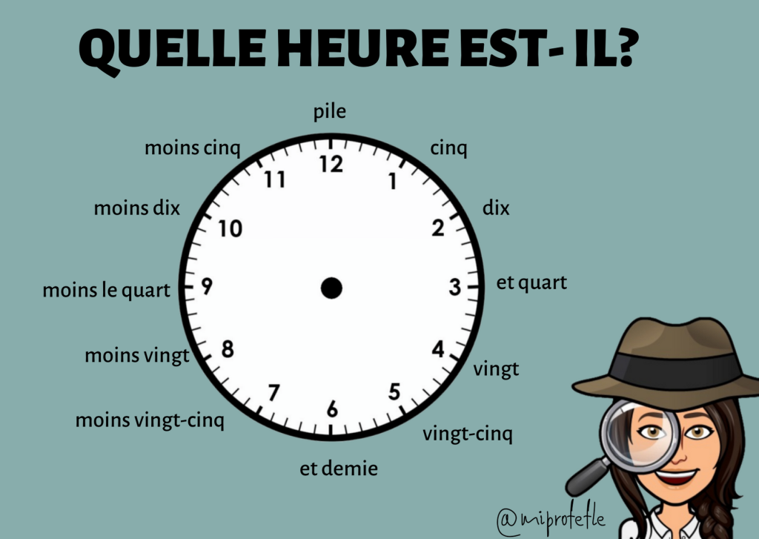
Existe más de una forma para preguntar la hora en francés:
- Quelle heure est-il ? (¿Qué hora es ?)
- Il est quelle heure ? (¿Qué hora es ?)
- Tu as/ Vous avez l’heure ? (¿Tienes/ tiene la hora?)

Para contestar, lo hacemos así:
- Il est… (Son las…) siempre se responde al singular.

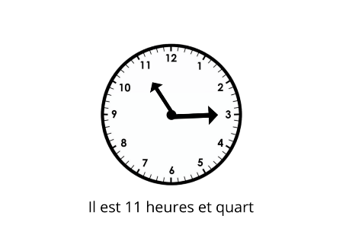
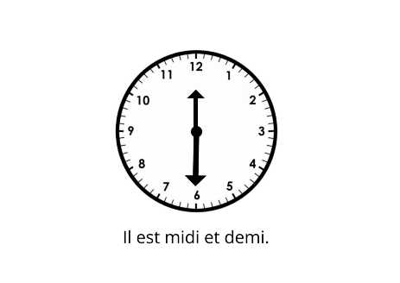

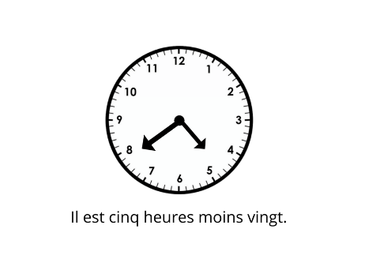
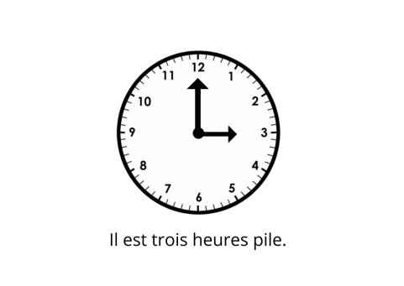Exemples:
7:00 | sept heures
07:05 | sept heures cinq
07:10 | sept heures dix
07:15 | sept heures et quart
07:20 | sept heures vingt
07:25 | sept heures vingt-cinq
07:30 | sept heures et demie
07:35 | huit heures moins vingt-cinq
07:40 | huit heures moins vingt
07:45 | huit heures moins le quart
07:50 | huit heures moins dix
07:55 | huit heures moins cinq
https://youtu.be/qt40aGoB3iY
Vocabulaire :
L’heure (f.) et les heures.
Une heure (f.) et des heures.
La minute (f.) et les minutes.
Une minute (f.) et des minutes.
la seconde (f.) et les secondes.
Une seconde (f.) et des secondes
Le quart (m.) et les quarts
Un quart (m.) et des quarts
Une demi-heure et la demi-heure,
Mais on dit … une heure et demie (f.)
Les pluriels sont invariables,
mais on dit la mi-journée, la mi- saison
Minuit (m.) (media noche). Le minuit.
Mi-matin (media mañana).
Pile (en punto).
Consignas:
Has las traducciones necesarias para acrecentar tu vocabulario.
Mirar los videos y hacer los siguientes ejercicios respondiendo de la o las diferentes maneras la hora.
J'écris l'heure en lettres.
Exemple :
10h03 Il est dix heures trois.

1) 11h 20 . . . . . . . . . . . . . . . . . . . . . . . . . . . . . . . . . . . . . . . . . . . . . . . . . . .. .
2) 9h 10 . . . . . . . . . . . . . . . . . . . . . . . . . . . . . . . . . . . . . . . . . . . . . . . . . . . . . . .
3) 7h 05 . . . . . . . . . . . . . . . . . . . . . . . . . . . . . . . . . . . . . . . . . . . . . . . . . . . . . . .
4) 5h 15 . . . . . . . . . . . . . . . . . . . . . . . . . . . . . . . . . . . . . . . . . . . . . . . . . . . . .
5) 13h 30. . . . . . . . . . . . . . . . . . . . . . . . . . . . . . . . . . . . . . . . . . . . . . . . . . . . . .
6) 19h 15. . . . . . . . . . . . . . . . . . . . . . . . . . . . . . . . . . . . . . . . . . . . . . . . . . . . . .
7) 17h 10 . . . . . . . . . . . . . . . . . . . . . . . . . . . . . . . . . . . . . . . . . . . . . . . . . . . .
9) 18h 45 . . . . . . . . . . . . . . . . . . . . . . . . . . . . . . . . . . . . . . . . . . . . . . . . . . . .
10) 06h 45 . . . . . . . . . . . . . . . . . . . . . . . . . . . . . . . . . . . . . . . . . . . . . . . . . . . .
11) 17h 30 . . . . . . . . . . . . . . . . . . . . . . . . . . . . . . . . . . . . . . . . . . . . . . . . . . . .
12) 24h 45 . . . . . . . . . . . . . . . . . . . . . . . . . . . . . . . . . . . . . . . . . . . . . . . . . . . .
13) 03h 15 . . . . . . . . . . . . . . . . . . . . . . . . . . . . . . . . . . . . . . . . . . . . . . . . . . . .
14) 15h 15 . . . . . . . . . . . . . . . . . . . . . . . . . . . . . . . . . . . . . . . . . . . . . . . . . . . .
15) 22h 15 . . . . . . . . . . . . . . . . . . . . . . . . . . . . . . . . . . . . . . . . . . . . . . . . . . . .
16) 22h 00 . . . . . . . . . . . . . . . . . . . . . . . . . . . . . . . . . . . . . . . . . . . . . . . . . . . .
17) 09h 30 . . . . . . . . . . . . . . . . . . . . . . . . . . . . . . . . . . . . . . . . . . . . . . . . . . . .
18) 10h 15 . . . . . . . . . . . . . . . . . . . . . . . . . . . . . . . . . . . . . . . . . . . . . . . . . . . .
19) 11h 45 . . . . . . . . . . . . . . . . . . . . . . . . . . . . . . . . . . . . . . . . . . . . . . . . . . . .
20) 12h 00 . . . . . . . . . . . . . . . . . . . . . . . . . . . . . . . . . . . . . . . . . . . . . . . . . . . .

LAS ACTIVIDADES DEBERÁN SER REALIZADAS O GUARDADAS EN SU CARPETA PERSONAL.
Au revoir!
Les dejo mi email para las corrección o preguntas: hadidamauro@hotmail.com
FECHA LÍMITE DE ENTREGA: 28/05/2021

